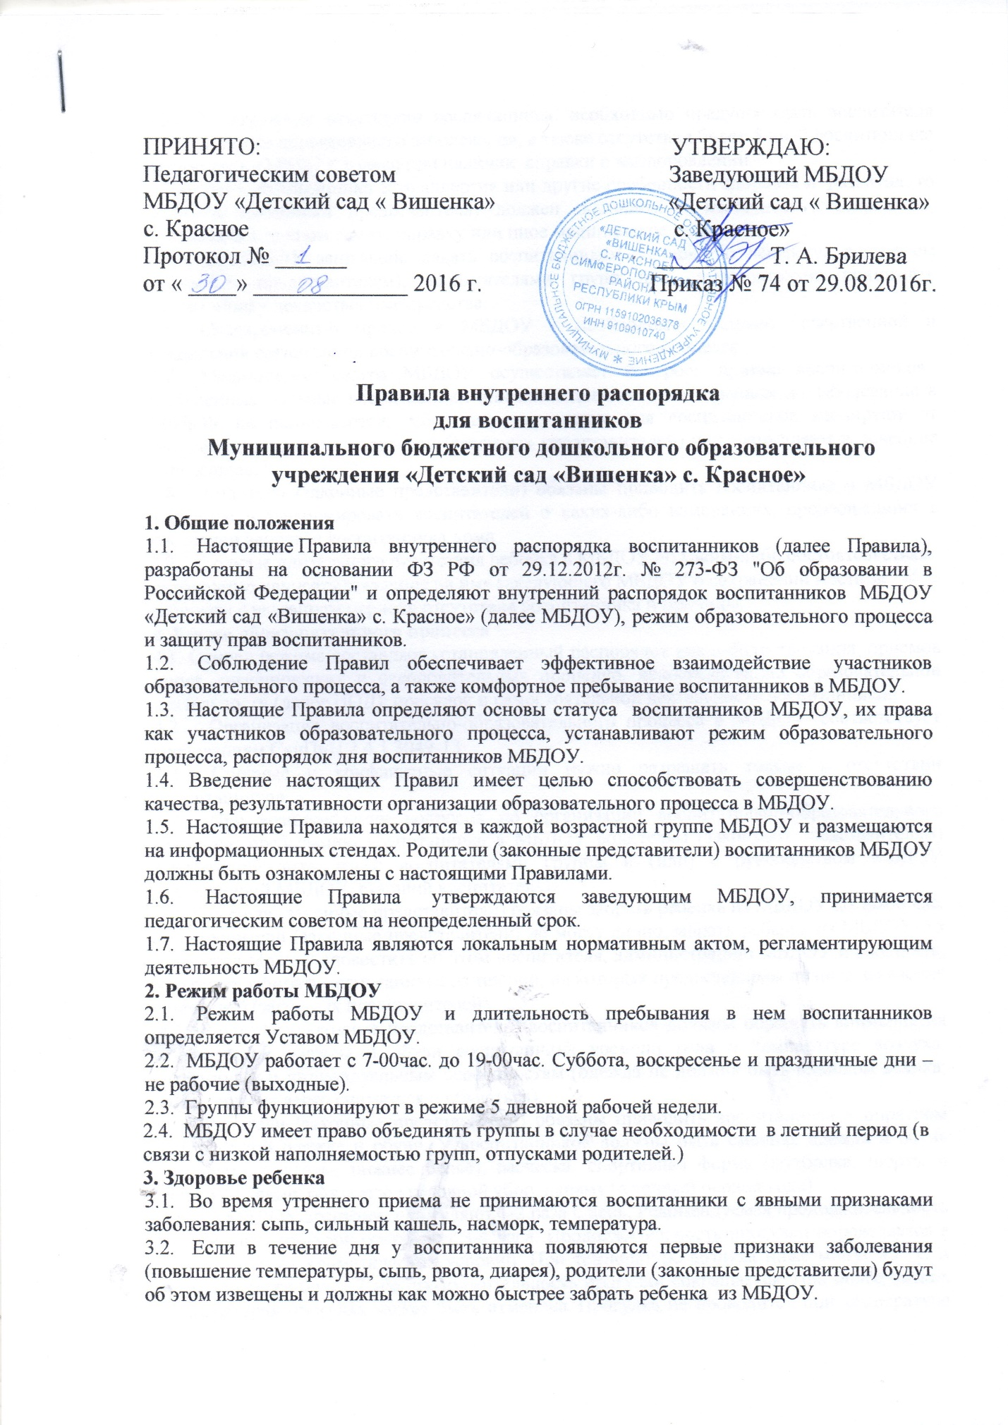

3.3. О возможном отсутствии воспитанника необходимо предупреждать воспитателя группы. После перенесенного заболевания, а также отсутствия более 5 дней воспитанника принимают в МБДОУ только при наличии справки о выздоровлении.
3.4. Если у воспитанника есть аллергия или другие особенности здоровья и развития, то родитель (законный представитель) должен поставить в известность воспитателя, предъявить в данном случае справку или иное медицинское заключение.
3.5. В МБДОУ запрещено давать воспитанникам какие-либо лекарства родителем (законным представителем), воспитателями групп или самостоятельно принимать воспитаннику лекарственные средства.
3.6. Своевременный приход в МБДОУ – необходимое условие качественной и правильной организации воспитательно-образовательного процесса.
3.7. Медицинская сестра МБДОУ осуществляет контроль приема воспитанников. Выявленные больные воспитанники или воспитанники с подозрением на заболевание в МБДОУ не принимаются; заболевших в течение дня воспитанников изолируют от здоровых до прихода родителей (законных представителей) или направляют в лечебное учреждение.
3.8. Родители (законные представители) обязаны приводить воспитанника в МБДОУ здоровым и информировать воспитателей о каких-либо изменениях, произошедших в состоянии здоровья воспитанника дома.
3.9. В случае длительного отсутствия ребенка в МБДОУ по каким-либо обстоятельствам необходимо написать заявление на имя заведующего МБДОУ о сохранении места за ребенком с указанием периода отсутствия воспитанника и причины.
4. Режим образовательного процесса
4.1. Основу режима составляет установленный распорядок сна и бодрствования, приемов пищи, гигиенических и оздоровительных процедур, непосредственно образовательной деятельности (далее НОД), прогулок и самостоятельной деятельности воспитанников.
4.2. Организация воспитательно-образовательного процесса в МБДОУ соответствует требованиям СанПиН 2.4.1.3049-13.
4.3. Спорные и конфликтные ситуации нужно разрешать только в отсутствии воспитанников.
4.4. При возникновении вопросов по организации воспитательно-образовательного процесса, пребыванию воспитанника в МБДОУ родителям (законным представителям) следует обсудить это с воспитателями группы и (или) с руководством МБДОУ (заведующий МБДОУ, старший воспитатель).
4.5. Родители (законные представители) обязаны забрать ребенка из МБДОУ до 18-00 час. Если родители (законные представители) не могут лично забрать ребенка из МБДОУ, то требуется заранее оповестить об этом воспитателя, администрацию МБДОУ и сообщить, кто будет забирать воспитанника из тех лиц, на которых предоставлены личные заявления родителей (законных представителей).
4.6. Родители (законные представители) воспитанников должны обращать внимание на соответствие одежды и обуви воспитанника времени года и температуре воздуха, возрастным и индивидуальным особенностям (одежда не должна быть слишком велика; обувь должна легко сниматься и обуваться).
4.7. Родители (законные представители) обязаны приводить воспитанника в опрятном виде, чистой одежде и обуви. У воспитанников должны быть сменная одежда и обувь (сандалии, колготы, нижнее бельё), расческа, спортивная форма (футболка, шорты и чешки), а также обязателен головной убор, панаму (в теплый период года).
4.8. В МБДОУ воспитанники гуляют 1-2 раза в день. Рекомендуемая продолжительность ежедневных прогулок составляет 3-4 часа. Продолжительность прогулки определяется в зависимости от климатических условий. При температуре воздуха ниже минус 15 °C и скорости ветра более 7 м/с продолжительность прогулки сокращается. При более низких температурах прогулка может быть отменена. Прогулка не проводится при температуре воздуха ниже минус 15 °C и скорости ветра более 15 м/с для детей до 4 лет, а для детей 5 - 7 лет при температуре воздуха ниже минус 20 °C и скорости ветра более 15 м/с.
4.9. Для пребывания на улице приветствуется такая одежда, которая не мешает активному движению, легко просушивается и которую воспитанник вправе испачкать.
4.10. Зимой и в мокрую погоду рекомендуется, чтобы у воспитанника были запасные сухие варежки и одежда.
4.11. У воспитанника в шкафчике обязательно должен быть комплект сухой одежды для смены в отдельном мешочке.
4.12. В шкафу воспитанника должен быть пакет для загрязнённой одежды.
4.13. Приветствуется активное участие родителей в жизни группы:
- участие в праздниках и развлечениях, родительских собраниях;
- сопровождение детей на прогулках, экскурсиях за пределами МБДОУ;
- работа в родительском комитете группы или МБДОУ;
- пополнение развивающей среды МБДОУ (игрушки и книги, развивающие материалы и др.).
5. Организация питания
5.1. МБДОУ обеспечивает гарантированное сбалансированное питание воспитанников в соответствии с их возрастом и временем пребывания в МБДОУ по нормам, утвержденным Институтом питания АМН. Организация питания воспитанников в МБДОУ возлагается на МБДОУ и осуществляется его штатным персоналом.
5.2. Режим и кратность питания воспитанников устанавливается в соответствии с длительностью их пребывания в МБДОУ. Воспитанники, посещающие 10,5 часовые группы, получают четырёхразовое питание: завтрак, второй завтрак, обед, полдник.
5.3. Питание в МБДОУ осуществляется в соответствии с примерным 10-дневным меню, разработанным на основе физиологических потребностей в пищевых веществах и норм питания воспитанников дошкольного возраста и утвержденного заведующим МБДОУ.
5.4. Родители (законные представители) могут получить информацию об ассортименте питания воспитанника на специальном стенде, в приемных групп.
5.5. Круглогодично, непосредственно перед реализацией, медицинской сестрой осуществляется С-витаминизация третьего блюда (компот, кисель и т.п.).
5.6. Контроль над качеством питания (разнообразием), витаминизацией блюд, закладкой продуктов питания, кулинарной обработкой, выходом блюд, вкусовыми качествами пищи, санитарным состоянием пищеблока, правильностью хранения, соблюдением сроков реализации продуктов возлагается на медицинскую сестру и завхоза МБДОУ.
6. Обеспечение безопасности
6.1. Родители должны своевременно сообщать об изменении номера телефона, места жительства и места работы.
6.2. Для обеспечения безопасности своего ребенка родитель (законный представитель) передает воспитанника только лично в руки воспитателя.
6.3. Забирая ребенка, родитель (законный представитель) должен обязательно подойти к воспитателю, который на смене. Категорически запрещен приход воспитанника дошкольного возраста в МБДОУ и его уход без сопровождения родителей (законных представителей).
6.4. Воспитателям категорически запрещается отдавать воспитанника лицам в нетрезвом состоянии, несовершеннолетним братьям и сестрам, отпускать одних детей по просьбе родителей, отдавать незнакомым лицам.
6.5. Посторонним лицам запрещено находиться в помещении МБДОУ и на территории без разрешения администрации МБДОУ.
6.6. Запрещается въезд на территорию МБДОУ на своем личном автомобиле.
6.7. Не давать воспитаннику в МБДОУ жевательную резинку, конфеты, чипсы, сухарики.
6.8. Следить за тем, чтобы у воспитанника в карманах не было острых, колющих и режущих предметов.
6.9. В помещении и на территории МБДОУ запрещено курение, курить разрешено в определенном отведенном месте.
7. Права воспитанников МБДОУ
7.1. В МБДОУ реализуется право воспитанников на образование, гарантированное государством. Дошкольное образование направлено на формирование общей культуры, развитие физических, интеллектуальных, нравственных, эстетических и личностных качеств, формирование предпосылок учебной деятельности, сохранение и укрепление здоровья детей дошкольного возраста.
7.2. Основная общеобразовательная программа дошкольного образования направлена на разностороннее развитие детей дошкольного возраста с учетом их возрастных и индивидуальных особенностей, в том числе достижение детьми дошкольного возраста уровня развития, необходимого и достаточного для успешного освоения ими образовательных программ начального общего образования, на основе индивидуального подхода к детям дошкольного возраста и специфичных для детей дошкольного возраста видов деятельности. Освоение ООП дошкольного образования не сопровождается проведением промежуточных аттестаций и итоговой аттестации воспитанников.
7.3. Воспитанники МБДОУ имеют право на развитие своих творческих способностей и интересов, участие в конкурсах, выставках, смотрах, физкультурных мероприятиях и других массовых мероприятиях.
7.4. В целях материальной поддержки воспитания и обучения воспитанников, посещающих МБДОУ, родителям (законным представителям) выплачивается компенсация в размере, устанавливаемом нормативными правовыми актами субъектов РФ, но не менее двадцати процентов среднего размера родительской платы за присмотр и уход за детьми в государственных и муниципальных образовательных организациях, находящихся на территории соответствующего субъекта РФ, на первого ребенка не менее 20%, не менее пятидесяти процентов размера такой платы на второго ребенка, не менее семидесяти процентов размера такой платы на третьего ребенка и последующих детей. Средний размер родительской платы за присмотр и уход за детьми в государственных и муниципальных образовательных организациях устанавливается органами государственной власти субъекта РФ. Право на получение компенсации имеет один из родителей (законных представителей), внесших родительскую плату за присмотр и уход за ребенком.
7.5. В случае прекращения деятельности МБДОУ, аннулирования соответствующей лицензии, учредитель обеспечивает перевод воспитанников с согласия их родителей (законных представителей) в другие организации, осуществляющие образовательную деятельность по образовательным программам соответствующих уровня и направленности. Порядок и условия осуществления такого перевода устанавливаются федеральным органом исполнительной власти, осуществляющим функции по выработке государственной политики и нормативно-правовому регулированию в сфере образования.
7.6. Воспитанники МБДОУ имеют право на уважение человеческого достоинства, защиту от всех форм физического и психического насилия, оскорбления личности, охрану жизни и здоровья:
- оказание первичной медико-санитарной помощи в порядке, установленном законодательством в сфере охраны здоровья;
- организацию питания;
-определение оптимальной образовательной нагрузки режима непосредственно образовательной деятельности;
- пропаганду и обучение навыкам здорового образа жизни, требованиям охраны труда;
- организацию и создание условий для профилактики заболеваний и оздоровления воспитанников, для занятия ими физической культурой и спортом;
- обеспечение безопасности воспитанников во время пребывания в МБДОУ;
- профилактику несчастных случаев с воспитанниками во время пребывания в МБДОУ;
- проведение санитарно-противоэпидемических и профилактических мероприятий.
7.7. Организацию оказания первичной медико-санитарной помощи воспитанникам МБДОУ осуществляет медицинская сестра.
7.8. МБДОУ, при реализации ООП создает условия для охраны здоровья воспитанников, в том числе обеспечивает:
- текущий контроль за состоянием здоровья воспитанников;
-проведение санитарно-гигиенических, профилактических и оздоровительных мероприятий, обучение и воспитание в сфере охраны здоровья воспитанников МБДОУ;
-соблюдение государственных санитарно-эпидемиологических правил и нормативов;
-расследование и учет несчастных случаев с воспитанниками во время пребывания в МБДОУ, в порядке, установленном федеральным органом исполнительной власти, осуществляющим функции по выработке государственной политики и нормативно-правовому регулированию в сфере образования, по согласованию с федеральным органом исполнительной власти, осуществляющим функции по выработке государственной политики и нормативно-правовому регулированию в сфере здравоохранения.
7.9. Воспитанникам, испытывающим трудности в освоении ООП, развитии и социальной адаптации, оказывается психолого-педагогическая, медицинская и социальная помощь:
- психолого-педагогическое консультирование родителей (законных представителей) и педагогических работников.
7.10. Педагогическая, медицинская и социальная помощь оказывается воспитанникам на основании заявления или согласия в письменной форме их родителей (законных представителей).
7.11. Проведение комплексного психолого-медико-педагогического обследования воспитанников в целях своевременного выявления особенностей в физическом и (или) психическом развитии и (или) отклонений в поведении воспитанников, подготовка по результатам обследования воспитанников рекомендаций по оказанию им психолого-медико-педагогической помощи и организации их обучения и воспитания, осуществляется психолого-медико-педагогическим консилиумом МБДОУ (далее ПМПк), деятельность ПМПк регламентируется «Положением о психолого-медико-педагогическом консилиуме».
8. Родительская плата
8.1. Родители (законные представители) должны своевременно вносить плату за содержание воспитанника в порядке, указанном в Договоре.
9. Поощрения и дисциплинарное воздействие
9.1. Меры дисциплинарного взыскания не применяются к воспитанникам МБДОУ.
9.2. Дисциплина в МБДОУ, поддерживается на основе уважения человеческого достоинства воспитанников, педагогических работников. Применение физического и (или) психического насилия по отношению к воспитанникам МБДОУ не допускается.
9.3. Поощрения воспитанников МБДОУ проводят по итогам конкурсов, соревнований и других мероприятий в виде вручения грамот, благодарственных писем, сертификатов, сладких призов и подарков.

С Правилами внутреннего распорядка
для воспитанников
МБДОУ «Детский сад «Вишенка» с. Красное»

Ознакомлены:
№ п/п | Ф. И. О. | Роспись
1
2
3
4
5
6
7
8
9
10
11
12
13
14
15
16
17

